Всероссийский конкурс юных исследователей окружающей среды
«Открытия 2030» (с международным участием)

Озонатор как наиболее оптимальное устройство по обеззараживанию и очистке воды в домашних условиях

Автор: Богданова Мария Ивановна,
7 «В» класс, МБУДО «ДДТ «Дриада»
г. Снежногорск Мурманской области
Научный руководитель:
Хиневич Евгения Сергеевна,
педагог дополнительного образования,
МБУДО «ДДТ «Дриада»
г. Снежногорск Мурманской области

Москва
2021

ОГЛАВЛЕНИЕ
Введение………………………………………………………………………………………. | 2
1. Теоретическая часть……………………………………………………………………….. | 4
Технологии для очистки вод………………………………………………………….. | 5
1.2 Сооружения водоподготовки г. Снежногорск Мурманской области………………… | 9
1.2.1 Источники питьевой воды………………………………………………………. | 9
1.2.2 Централизованная система водоснабжения (ЦСВ) города……………………. | 10
1.2.3 Состояние ЦСВ г. Снежногорска сегодня……………………………………… | 10
2. Практическая часть……………………………………………………………………….. | 11
2.1 Анализ методов по обеззараживанию и очистке воды………………………………… | 12
2.2 Практическое знакомство с методами по обеззараживанию и очистке воды……….. | 13
- Лабораторный анализ воды. Основные выводы по анализу………………………….. | 13
Заключение…………………………………………………………………………………… | 14
Список литературы………………………………………………………………………….. | 15
Приложение «Сборка прибора»…………………………………………………………….. | 16

ВВЕДЕНИЕ
Вода очень ценный ресурс. Она необходима всему живому как естественный растворитель и неотъемлемый компонент живых организмов. Человек применяет ее во всех жизненных сферах: в промышленности, сельском хозяйстве, быту, медицине.
Водные запасы Земли считаются неисчерпаемыми и возобновляемыми. Однако потребность человека в питьевой воде строго определенного качества ограничивает объемы доступных водных ресурсов. Сопоставим следующие данные: общий объем гидросферы 1 454 000 тыс км³, из них на долю соленых вод Мирового океана приходится 93,96%, на долю источников пресной воды - около 1,67%. Из них ледников – 1,65% от общего объема вод, озер – 0,019%, атмосферной влаги – 0,001% и речных вод – 0,0001%. Без предварительной обработки в качестве питьевой может быть использовано 0,01% всех мировых запасов пресной воды, в России – около 1% [1]. Первоисточник пресной воды для живых организмов и человека в частности - поверхностные водоемы. Во-первых, это наименее трудозатратный и капиталоемкий способ удовлетворения потребности в воде. Во-вторых, подземные воды содержат много минералов: грунтовые воды обогащаются растворенными веществами в результате взаимодействия атмосферных осадков и почв водосборов поверхностных водоемов. Они просачиваются через грунт, фильтруются через него и вымывают многие минеральные компоненты. Воды рек, озер менее минерализованы. Но они подвергаются наибольшему загрязнению.
Бытовые сточные воды, воды из больниц, в том числе из инфекционных учреждений направляются в общегородские канализационные сети, которые проходят необходимые стадии очистки на очистных сооружениях и сбрасываются в природные водоемы. И из поверхностных водоемов вновь производят забор воды для бытовых целей. Поэтому теоретически возможно попадание возбудителей болезней в организм человека с некачественной питьевой водой.
Вопрос, насколько безопасна вода, которую мы используем в хозяйстве, возник у меня в связи с появившейся в СМИ информации о выявлении в канализации вируса SARS-CoV-2, попадающего туда с отходами человеческой жизнедеятельности. Такие результаты получили ученые Испании, Франции, Сингапура. Но ведь в канализационные стоки попадает множество других опасных вирусов: энтеровирусы, гепатитов, ВИЧ и т.д. Насколько мы защищены от попадания их в наш организм, если в большинстве случаев воду для бытовых целей забираем из водоемов, куда сбрасываем очищенные стоки?
Учитывая вышесказанное, меня заинтересовал вопрос безопасности питьевой воды. Я захотела узнать, как проводят подготовку питьевой воды, какие методы существуют и применяются, какие методы эффективны в обеззараживании воды, то есть позволяют удалить бактерии и вирусы. Как именно работают очистные станции в моем родном городе. И возможно ли создать домашнюю систему обеззараживания воды для дополнительного улучшения ее качества.
Актуальность. Несоответствие качества питьевой воды установленным нормам способствует тому, что многие люди устанавливают у себя дома различные очистные устройства, от простых кувшинов «Аквафор» до трехступенчатых очистных систем. Большинство из них позволяют удалить взвеси, неорганические и органические примеси, улучшить вкус, запах воды. Необходима установка, обладающая бактерицидным и противовирусным действием, так как часто вода не соответствует микробиологическим и паразитологическим показателям и может содержать возбудителей болезней (вирусы и бактериальные клетки), как наиболее трудноудаляемые загрязнители.
Цель: анализ методов обеззараживания с точки зрения целесообразности их применения в домашних условиях и сборка установки очистки воды.
Гипотеза: озонатор является наиболее оптимальным устройством обеззараживания и позволяет очищать воду лучше остальных методов.
Объект: изучение технологий для очистки вод.
Предмет: опытным путём сравнить методы обеззараживания питьевой воды в домашних условиях.
Задачи:
  - рассмотреть технологии для очистки вод и сооружения водоподготовки г. Снежногорск Мурманской области;
  - выбрать оптимальные методы обеззараживания;
  - сделать сравнительный анализ методов очистки воды;
  - выполнить лабораторный анализ образцов воды и определить основные выводы;
  - собрать установку очистки воды, основанную на выбранном методе обеззараживания воды, для домашних условий.
Методы:
1) частично-поисковый; 2) анализ, сравнение, обобщение полученных данных; 3) визуальный; 4) конструирование.
Новизна исследования заключается в комплексном анализе воды тремя методами очистки и в научно-технологическом заделе разработать озонатор своими руками.
Практическая значимость: употребление качественно очищенной воды сохраняет здоровье человека.

1. ТЕОРЕТИЧЕСКАЯ ЧАСТЬ

1.1 Технологии для очистки вод
Оказывается, существует огромное разнообразие механических, физико-химических, химических и биологических методов очистки воды. Системы водоподготовки и очистки сточных вод представляют собой многоступенчатые комбинированные технологические схемы. К методам обеззараживания относятся:
- Методы механической очистки
- Группа физико-химических методов
- Химические методы
Отдельно опишем химические методы, которые часто применяются и в подготовке питьевой воды. Основаны на реакциях нейтрализации, осаждения, окислительно-восстановительных.
Нейтрализация необходима для корректирования рН вод и стоков как мера предупреждения коррозии деталей очистных сооружений и осаждения некоторых катионов металлов. Кислотные реагенты (серная, соляная, азотная кислоты, выбросные газы) применяют для нейтрализации щелочных стоков; основные агенты (каустическая сода NaOH, кальцинированная сода Na₂CO₃, негашеная CaO и гашеная известь Ca(OH)₂, аммиачная вода NH₃*H₂O) – «кислых» вод. Фильтруют через нейтрализующие природные материалы известняк СаCO₃, доломит CaCO₃*MgCO₃.
Катионы тяжелых металлов отделяют осаждением в виде нерастворимых гидроксидов, карбонатов или сульфидов. Осадителями выступают Na₂CO₃, известь Ca(OH)₂ и каустическая сода, сульфид натрия.
Окислительно-восстановительные процессы эффективны для удаления цианидов, сероводорода и сульфидов, соединений хрома (VI), ртути, мышьяка. В подготовке питьевой воды традиционны хлорирование и гипохлорирование, которые применяются и в настоящее время. При введении хлора в воду по реакции диспропорционирования образуется соляная и неустойчивая хлорноватистая кислоты.
При хлорировании вводят сжиженный хлор: его подают из баллонов в промежуточный резервуар, где он переходит в газообразное состояние, затем через газодозаторы-хлораторы предварительно смешивают с небольшим количеством стоков. Хлорирование проводят на различных этапах обработки стоков и воды: не только после, но и до отстойника (предварительное хлорирование), до и после фильтрации. Предварительное хлорирование способствует коагуляции, т. к. протекают реакции окисления органических веществ. Метод позволяет инактивировать бактерии, но не воздействует на вирусы. Устойчивы к хлору и ряд патогенных микроорганизмов [1].
Озонирование является альтернативным способом обеззараживания. Озон О₃ – неустойчивое вещество и в обычных условиях мощный окислитель, превращающийся в кислород. Таким образом, при озонировании происходит не только удаление органических компонентов, коллоидных частиц, обесцвечивание, обеззараживание, но и насыщение кислородом воды. Если в воде присутствуют патогенные микроорганизмы, цисты лямблий, энтеровирусы или другие вирусы, устойчивые к действию хлора, то озон становится первым кандидатом как окислитель. Споры бактерий озон разрушает в 300–600 раз быстрее хлора. Если для разрушения бактерий полиомиелита воду необходимо хлорировать в течение 1,5–3 ч при дозе окислителя 0,5–1 мг/л, то озон «справится» за 2 мин при концентрации его в воде 0,05–0,45 мг/л. Отмечают противовирусное воздействие озона. Например, остаточный озон в количестве 0,4–1,0 мг/л, сохраняемый в течение 4–6 мин, обеспечивает уничтожение болезнетворных вирусов, и в большинстве случае такого воздействия вполне достаточно, чтобы снять все микробные загрязнения [2].
То есть озонирование наиболее гигиеничный способ обеззараживания воды, чем хлорирование. Метод окисления позволяет заменить фильтрацию, адсорбцию на некоторых стадиях очистки и даже биохимическую очистку.
Реакция окисления органических соединений озоном – озонолиз – представляет собой сложный процесс. О₃ фиксируется на двойных и тройных связях органической молекулы с их разрывом через образование промежуточных продуктов с последующим разложением до карбоновых кислот, альдегидов, кетонов.
Реакции окисления ускоряются при одновременной обработке стоков О₃ и ультразвуком (эффект кавитации) или ультрафиолетовыми лучами. Озонирование активно применяют для глубокой очистки воды от нефтепродуктов, СПАВ, проводят после флотации, флокуляции, фильтрации на песчаных фильтрах или с активированным углем [2].
Ультрафиолетовое обеззараживание воды. В основе лежит обработка воды электромагнитным излучением в пределах длин волн от 10 до 400 нм. Для обеззараживания используются 200–400 нм. Бактерии интенсивно гибнут на длине волны 200–315 нм с максимальным проявлением в области 260±10 нм. Бактерицидное действие ультрафиолетовых лучей объясняется происходящими под их воздействием фотохимическими реакциями в структуре молекулы ДНК и РНК, составляющими основу механизма воспроизводимости живых организмов. УФО вызывает необратимые повреждения ДНК и РНК. Кроме того, действие ультрафиолетового излучения вызывает нарушения в структуре мембран и клеточных стенок микроорганизмов. Всё это в конечном итоге приводит к их гибели. Технически УФ-стерилизатор прост: представляет собой металлический корпус, внутри которого находится бактерицидная лампа, защищенная кварцевой трубкой. Вода омывает кварцевую трубку, обрабатывается ультрафиолетом и, соответственно, обеззараживается.
Биохимическая очистка
Основана на способности микроорганизмов вовлекать в свой метаболизм ряд органических и неорганических веществ. В специальных железобетонных емкостях – аэротенках - в аэробных условиях при 20-40⁰С культивируется т.н. активный ил – биоценотическое сообщество бактерий, плесневых грибков, дрожжей. Ил смешивается со стоками, бактерии метаболизируют органические примеси и формируют хлопья, оседающие на дно аппарата. Простейшие животные организмы на дне аэротенка (инфузории, амебы, коловратки и др) поглощают бактериальные клетки и «омолаживают» ил. В меньшей степени устраняются вирусные частицы. Биохимическая очистка производится также и в естественных условиях: на полях орошения, в биологических прудах, на полях фильтрации.
Данный метод особенно эффективен для очистки хозяйственно-бытовых стоков и интенсивно применяется на третьем этапе очистки канализационных вод перед их сбросом в водоем.
Таким образом, в целях обеззараживания воды и удаления микроорганизмов и вирусов в различной степени могут применяться микро-, ультра-, нанофильтрация, электрохимические методы, хлорирование и гипохлорирование, озонолиз, УФ-облучение. Мембранные методы остаются дорогими, несмотря на высокое качество получаемой воды. Кроме того, они отделяют вирусные частицы избирательно, в зависимости от диаметра вируса и требуют строгого соответствия воды по микробиологическим показателям. И тем более нерентабельны, если вода, которую необходимо очистить, будет мутная, иметь высокий показатель цветности.
Хлорирование менее всего обладает противовирусным воздействием, устойчивы к хлору и ряд бактерий. В сравнении с хлорированием и гипохлорированием эффективнее озонирование и облучение ультрафиолетом при реальных практических дозах.
УФ-обработка сравнительно дешевый, простой способ обеззараживания. После обработки не изменяются органолептические показатели воды, не образуются дополнительные продукты окисления, как при озонолизе. Однако в воде останутся «осколки», то есть остатки клеточных стенок бактерий, грибков, белковой оболочки вирусов.
Озонирование технологически более сложный и дорогостоящий метод. Однако наряду с разрушением бактерий и вирусных частиц озон будет окислять и другие возможные остаточные примеси. Несмотря на агрессивность озон нестабилен и, быстро разлагаясь, насыщает воду кислородом. Сейчас большинство практиков предпочитают для обеззараживания питьевой воды организовывать двухстадийный процесс. То есть сначала воду подвергают озонированию. При этом происходит глубокое окислительное разрушение органических примесей. Затем проводят финишное обеззараживание с помощью хлорирующих агентов, обладающих длительным действием, что обеспечивает устойчивость воды к повторному инфицированию [2].
Таким образом, для дополнительного обеззараживания воды в домашних условиях мною был выбран озонолиз.

1. 2. Сооружения водоподготовки г. Снежногорск Мурманской области
1.2.1 Источники питьевой воды
Мой родной край – это край рек и озер. Здесь более 110 тыс озер и 18 209 рек. Многие реки берут начало из крупных озер. Вода в таких реках, как правило, зеленовато-голубая и прозрачная. Вода в реках с болотным питанием светлая, зеленовато-желтая, иногда темно-бурая — в зависимости от количества растворенного в воде гумуса. Болота и озера служат и аккумуляторами осадков, и регуляторами стока.
Непосредственно на территории ЗАТО Александровск гидрографическая сеть представлена реками Сайда и ее правым притоком — руч. Малая Сайда, р. Гремиха, бассейна Баренцева моря. Много небольших ручьев и проток между озерами. Обилие озер. Питание рек и озер происходит, в основном, за счет талых снеговых вод и дождей; значительную роль в питании играют также подземные воды. В годовом ходе уровней рек наиболее полно выражено весеннее половодье и зимняя межень.
Озера очень бедны неорганическими веществами. Органические вещества поступают либо в результате биохимического распада фито- и зоопланктона и высших водных растений, либо со стоком из болот, обогащенным гуминовыми кислотами.
По химическому составу воды гидрокарбонатные натриевые, кальциевые и магниевые общей минерализацией 0,01-0,5 г/л. Воды хлоридные, сульфатные и смешанного анионного состава распространены среди гидрокарбонатных локальными участками. Минерализация часто повышается до 0,8 г/л.
Озера и реки представляют собой естественные источники питьевой воды в Мурманской области [10].
1.2.2 Централизованная система водоснабжения (ЦСВ) города
В настоящее время для питьевого, производственного и противопожарного водоснабжения г. Снежногорска производится водозабор из оз. Большое Оленье.
По состоянию на 2014 г согласно «Результатам социально-гигиенического мониторинга в ЗАТО Александровск в I квартале 2014 года» Межрегионального управления № 120 ФМБА России и «Докладу о состоянии санитарно-эпидемиологического благополучия населения ЗАТО Александровск в 2013 году, обслуживаемого Межрегиональным управлением № 120 ФМБА России» воды оз. Большое Оленье в указанный период по микробиологическим, органолептическим, санитарно-химическим, паразитологическим, радиологическим показателям соответствуют санитарным нормам и правилам. Следовательно озеро может выступать источником питьевой воды [7]
Площадка водозаборных сооружений состоит из следующих зданий и сооружений:
- Затопленный водоприемный оголовок раструбного типа;
- Две самотечные линии;
- Насосная станция 1-го подъема;
- Электролизная установка;
- Трансформаторная подстанция;
- Складские здания.
Характеристики работы ЦСВ приведены в таблице 1.
Таблица 1
Характеристики режимов работы ЦСВ города
Сооружение | Минимальная подача |  | Максимальная подача
Сооружение | Расход, м³/ч | Напор, м в.ст. | Расход, м³/ч | Напор, м в.ст.
ВНС-1 (1-го подъема на оз. Большое Оленье) | 630 | 90 | 1260 | 90
ВНС-2 | 630 | 90 | 1260 | 90

ВНС-1 г. Снежногорска. Водопроводная насосная станция 1-го подъема ВНС-1 осуществляет подачу воды из оз. Большое Оленье в два резервуара чистой воды РЧВ емкостью по 250 м³ каждый. Забор воды из оз. Большое Оленье осуществляется от фильтрующего ряжевого оголовка при помощи двух насосов ВНС-1. Всасывающие и напорные линии насосов проложены открыто, в надземном исполнении. Насосы перекачки работают не «под заливом». Заполнение всасывающих линий насосов перед запуском осуществляется посредством вакуумной установки с вакуум-насосами. Все насосные агрегаты выработали свой эксплуатационный ресурс. Для удаления воды, поступающей в заглубленный машинный зал насосной станции, требуется установка дренажного насоса.
Вода подвергается обеззараживанию в электролизной установке с дезинфицирующим агентом гипохлоритом натрия. Иные системы водоочистки отсутствуют. Электролизная расположена в здании ВНС-1 и имеет две установки (одна рабочая и одна резервная).
Гипохлорит натрия обладает рядом преимуществ и используется как альтернативный вариант хлорированию. Его водные растворы не имеют взвесей и не требуют отстаивания. Применение NaClO не увеличивает жесткость воды. Бактерицидный эффект раствора NaClO, полученного электролизом, выше, чем у окислителей, действующее начало которых – активный хлор. Раствор обладает еще большим окислительным действием, чем растворы, приготовленные химическим методом, из-за более высокого содержания хлорноватистой кислоты. Периодический режим работы предусматривает введение исходного раствора соли в электролизер, проведение электролиза до получения требуемой концентрации гипохлорита натрия. Затем раствор сливают в бак-накопитель и используют его оттуда по мере необходимости.
От головных водозаборных сооружений на оз. Большое Оленье вода подается в резервуары чистой воды, из которых поступает на насосную станцию 2-го подъема (ВНС-2)
ВНС-2 г. Снежногорска Водопроводная насосная станция 2-го подъема ВНС-2 осуществляет подачу воды из резервуаров чистой воды в г. Снежногорск на хозяйственно-питьевые, производственные и противопожарные нужды. В машинном зале ВНС-2 располагаются два насоса. Насосные агрегаты выработали свой эксплуатационный резервуар. Резервуары чистой воды является напорнорегулирующей емкостью, обеспечивающей запас воды на нужды хозяйственнопитьевого водоснабжения и пожаротушения г. Снежногорска.
Общая протяженность водопроводной сети — 25,0 км. Централизованным водоснабжением обеспечено 100 % населения [7].
1.2.3 Состояние ЦСВ г. Снежногорска сегодня
Система водоподготовки моего города в настоящее время имеет ряд серьезных проблем.
Во-первых, 50% водопроводных сетей и водоводов сильно изношены и требуют замены. Коррозия водопровода существенно влияет на качество поставляемой в дома воды.
Во-вторых, водопроводные очистные сооружения на питьевом водозаборе до сих пор отсутствуют. В результате качество подаваемой питьевой воды по данным мониторинга 2011 – 2013 гг. не соответствовало по санитарно-химическим и микробиологическим показателям. Основные химические загрязнители воды железо и аммиак.
В-третьих, состояние зон санитарной охраны питьевого водозабора неудовлетворительное. На участках выше оз. Большое Оленье по рельефу расположены жилая застройка, городская котельная, гаражи. Эти объекты представляют угрозой бактериологического и химического загрязнения воды озера, а произвести отвод поверхностного стока от них к озеру невозможно из-за естественного уклона земной поверхности к озеру. Поэтому в озеро стекают потоки дождевых стоков, талых вод от гаражей, предприятий и городской застройки, а также за счет сброса оборотной воды, смешанной с производственными стоками от котельной г. Снежногорска. Озеро подвергается постоянному загрязнению механическими частицами, химическими примесями, нефтепродуктами и т.д. За период 2010 – 2016 гг была произведена оценка состояния водоемов в районе моего города. Было установлено, что уровень загрязнения озера Большое Оленье характеризуется как умеренный по органолептическому, токсикологическому, санитарному показателям, и только допустимый по бактериологическому. То есть происходит постоянное ухудшение состояния качества вод озера.
Учитывая все вышесказанное, целесообразно рассмотреть в практической части исследования применимость методов очистки водопроводной воды в домашних условиях.

ПРАКТИЧЕСКАЯ ЧАСТЬ
  - Анализ методов по обеззараживанию и очистке воды
В практической части исследования мы рассмотрели основные методы по обеззараживанию и очистке воды, которые можно применять в домашних условиях:
- Хлорирование воды;
- Озонирование воды;
- Обработка УФ-излучением;
- Фильтрация воды.
На основании теоретического анализа литературных данных установлены преимущества и недостатки данных методов.
Преимущества метода озонирования воды:
- разлагаясь, озон обогащает воду кислородом, что улучшает ее вкус;
- при окислении озоном органических соединений не образуется каких-либо опасных для здоровья вторичных продуктов;
- озон не меняет рН воды и не удаляет из нее необходимые организму ионы Ca²⁺, Mg²⁺, K⁺, Na⁺ и т. п.;
- озон губителен для любых микроорганизмов, которые могут встретиться в воде, в том числе и устойчивых к другим дезинфицирующим средствам;
- озон действует в течение секунд и уничтожает микроорганизмы в сотни раз быстрее, чем любые другие дезинфекторы;
- озон вырабатывается на месте, не требуя хранения и перевозки;
- полное уничтожение всех известных человеку микробов;
- уничтожает микробы в 3 раза быстрее, чем УФ излучение и в 3000 раз быстрее, чем хлорирование
Недостатки метода озонирования воды:
- метод является дорогостоящим;
- из-за насыщения воды озоно-воздушной смесью она приобретает высокую окислительную способность и становится коррозионно-активной, что требует использования оборудования и материалов, стойких к озону (трубы из ПВХ или нержавеющей стали, реакторы и емкости для хранения озонированной воды из ПВХ или бетона) и т. п.;
- непродолжительность воздействия. Это связано с тем, что озон быстро разлагается в воде и не обладает пролонгирующим бактерицидным действием.
Преимущества обработки воды УФ-излучением:
- Эффективность воздействия на все виды болезнетворной микрофлоры, включая спорообразующие и вегетативные бактерии;
- Экологическая безопасность безреагентного метода;
- Отсутствие изменений химического состава и вкусовых качеств воды;
- Простота в использовании и техобслуживании УФ-установок;
- Минимальные эксплуатационные затраты;
- Оптимальное соотношение качество-цена.
Недостатки обработки воды УФ-излучением:
  - Необходимо понимать, что обработка воды УФ-излучением не может быть основным методом очистки. Чтобы применение установок было максимально эффективным, вода должна пройти поэтапную предварительную фильтрацию от механических фракций, солей жёсткости, примесей металлов. Ультрафиолетовая лампа сможет функционировать на полную мощность лишь в том случае, если жидкость будет достаточно прозрачной.
  - Данный метод дезинфекции нецелесообразно использовать для обработки мутной или цветущей воды, так как ультрафиолетовое излучение не проникает сквозь сильно загрязнённую жидкость.
  - Но главный недостаток обеззараживания воды ультрафиолетом – отсутствие последействия. Это значит, что возможно повторное загрязнение жидкости при хранении и транспортировке, а также на всех этапах использования. Кроме того, УФ-установки не очищают воду от тяжелых металлов, асбеста, прочих химикатов.
  - Максимально качественная очистка воды от механических включений, соединений металлов и солей жёсткости, а также патогенных микроорганизмов достигается лишь при использовании нескольких методов фильтрации.
Преимущества обеззараживания воды хлором: метод недорогой, доступный, проверенный практикой; очищенная вода длительный период сохраняет свойства, ее можно консервировать; хлорирование удаляет посторонние запахи, цветность; достигается высокая степень обеззараживания.
Наиболее важной проблемой метода хлорирования воды является высокая активность хлора, он вступает в химические реакции со всеми органическими и неорганическими веществами, находящимися в воде. В воде из поверхностных источников (которые в основном являются источниками водозабора) находится огромное количество сложных органических веществ природного происхождения, а также в большинстве крупных промышленных городов в воду попадают с промышленными стоками красители, ПАВ, нефтепродукты, фенолы и пр.
При хлорировании воды, содержащей вышеприведенные вещества, образуются хлорсодержащие токсины, мутагенные и канцерогенные вещества и яды, в том числе диоксиды, а именно:
  - Хлороформ, обладающий канцерогенной активностью;
  - Дихлорбромметан, хлоридбромметан, трибромметан - обладающие мутагенными свойствами;
  - 2,4,6-трихлорфенол, 2-хлорфенол, дихлорацетонитрил, хлоргиередин, полихлорированные бифенилы - являющиеся иммунотоксичными и канцерогенными веществами;
  - Тригалогенметаны - канцерогенные соединения хлора.
Метод фильтрации. В настоящее время наиболее простым, точным и экономичным методом контроля уровня микробной загрязненности является метод мембранной фильтрации. Принцип метода заключается в пропускании анализируемой пробы через фильтр, на поверхности которого остаются все присутствующие микроорганизмы.
Преимущества метода. Эффективно удаляет растворенные органические вещества и хлор. Длительный срок службы.
Недостатки метода. При длительном использовании (более 3 месяцев) накапливает бактерии: фильтр может «обрастать».
Мы пришли к выводу, что озонирование является самым оптимальным методом по обеззараживанию и очистке воды. Самый главный минус – это его высокая цена. Наши выводы подтвердили и специалисты лаборатории.

Практическое знакомство с методами по обеззараживанию и очистке воды
После анализа литературы мы провели хлорирование, обработку воды УФ-излучением, фильтрацию проб воды из озера.
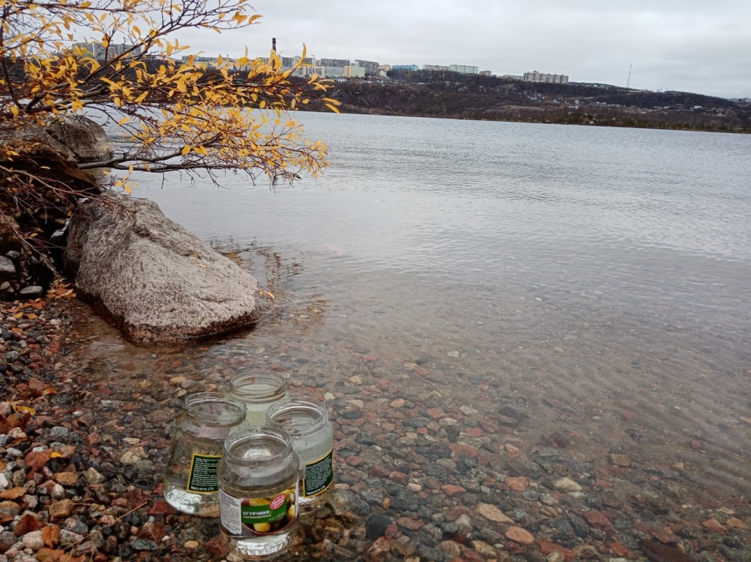
Рисунок 2. Сбор воды из озера (г. Снежногорск Мурманской области)
Хлорирование мы проводили с помощью дезинфицирующего средства для обеззараживания воды «Аквабриз 2». Таблетка содержит 3.6 мг натрия дихлоризоцианурата (эквивалентного2.0 мг активного хлора на 1 литр воды).
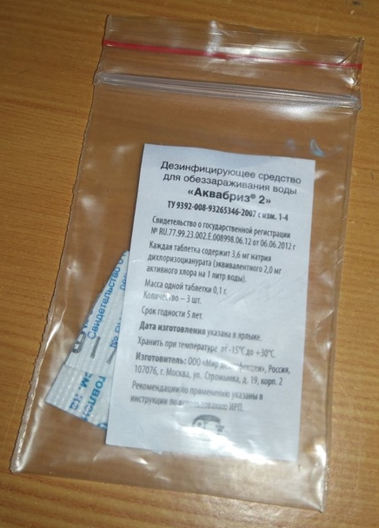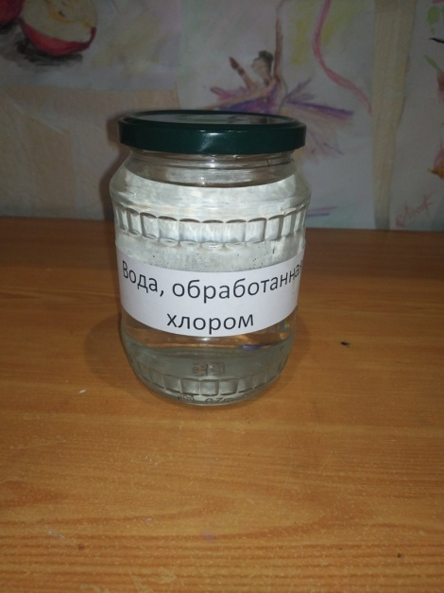
Рисунок 3. Хлорирование воды в домашних условия
  - Обработка воды УФ-излучением.
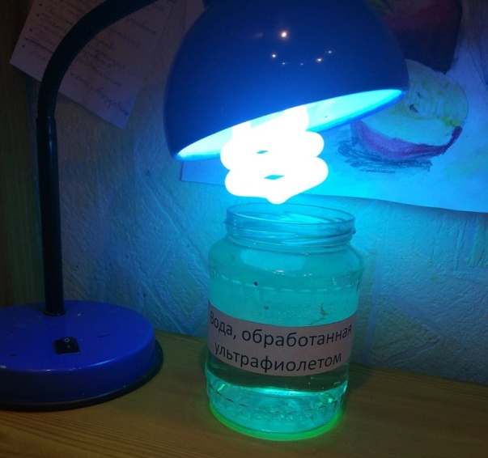
Рисунок 4. Обработка воды УФ-излучением в домашних условия
  - Озонирование воды в домашних условиях. Мы использовали озонатор-ионизатор воды и воздуха OzM 500 (бытовой).
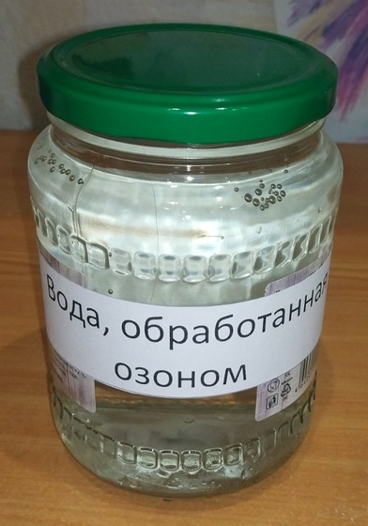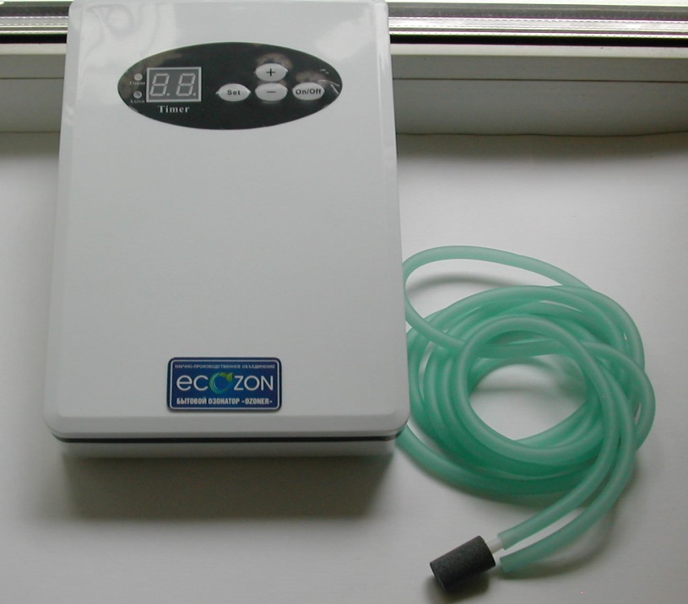
Рисунок 5. Озонирование воды в домашних условия
  - Фильтрование воды.
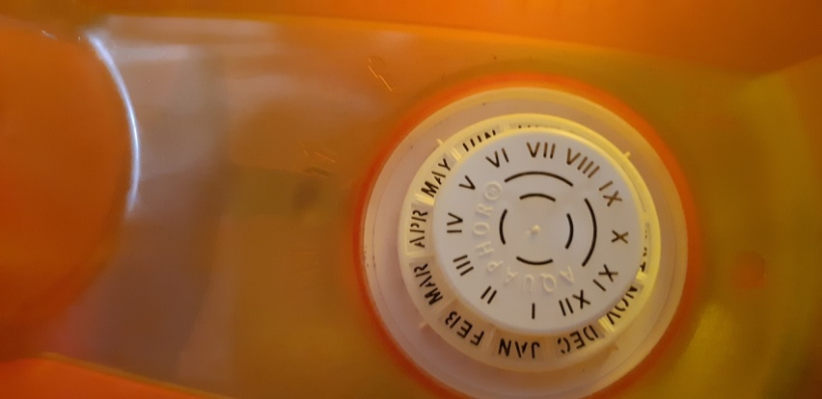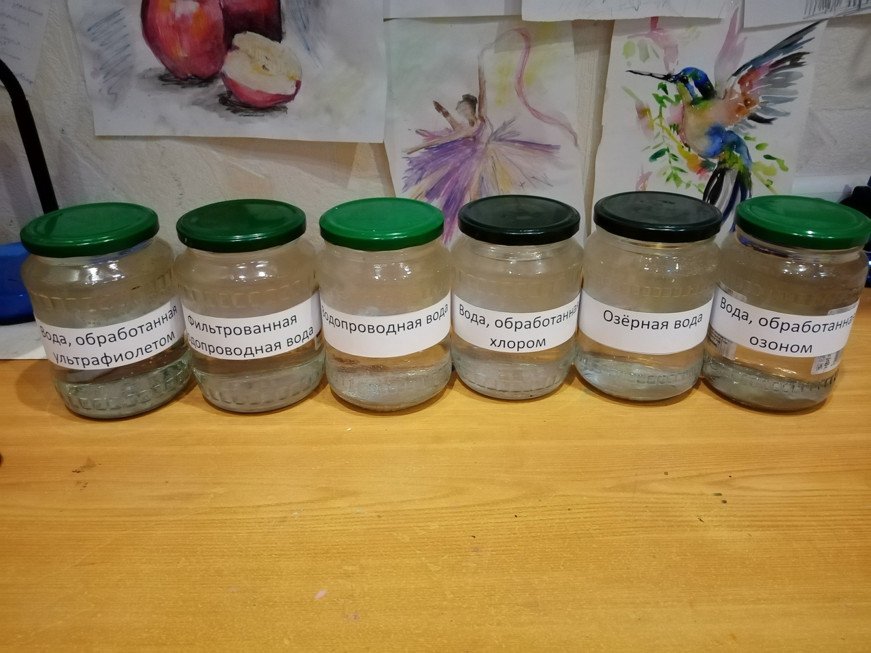
Рисунок 6. Фильтрация воды в домашних условия
Все образцы мы подготовили для лабораторного анализа качества воды.
Рисунок 7. Образцы воды, подготовленные для лабораторного анализа.

  - Лабораторный анализ воды. Основные выводы по анализу.
Анализ образцов воды мы проводили под руководством специалиста Центральной Заводской Лаборатории филиала СРЗ «Нерпа» АО «ЦС» Звездочка». В Приложении №1 представлен результат химического анализа наших образцов воды.
Выводы по химическому анализу:
- природная вода озера по химпоказателям имеет качество, соответствующее нормативам;
- водопроводная вода имеет показатели, соответствующие установленным нормативам. Однако показатели сухого остатка, цветности, содержания хлоридов, запах отличаются от результатов анализа природной воды в худшую сторону. Предполагаем, что причиной стала сильная изношенность труб водопровода. Стенки труб могут быть покрыты отложениями солей, ржавчиной. Повышению содержания хлоридов способствует применение электродиализа;
- все образцы воды, подвергнутые обеззараживанию, имеют показатели, соответствующие установленным требованиям к питьевой воде;
- после хлорирования наблюдаются изменения качества воды: цветность повышена (видимо за счет образования каких-то окрашенных продуктов), наличие хлоридов, сухого остатка и незначительное превышения кислотности воды (рН меньше 7);
- после обработки воды УФ-лампой и озонатором отмечается улучшение ряда показателей воды по сравнению с водопроводной (цветность, запах, привкус, Сухой остаток, окисляемость перманганатная, содержание нефтепродуктов, хлоридов);
- из предложенных методов очистки воды хлорирование - худший метод, фильтрование воды с помощью фильтра позволяет очистить небольшое количество воды (только для питья), для приготовления еды требуется большая установка, УФ – дешевый метод.
- Озонирование показывает лучшую эффективность по очистке воды.
Таким образом, озонирование по результатам анализа образцов воды является наиболее оптимальным методом по обеззараживанию воды. Существенный недостаток для применения метода в домашних условиях представляет высокая цена. В среднем прибор стоит от 4990 рублей до 75600 рублей в зависимости от производителя и функциональных возможностей. Поэтому мы изучили возможность создания домашнего озонатора своими руками для дополнительного обеззараживания воды. Необходимые элементы конструкции были заказаны в интернет-магазине. Все этапы по созданию прибора представлены в Приложении 3.

Заключение
В процессе выполнения работы были достигнуты поставленные цель и задачи. Мы рассмотрели основные современные методы по обеззараживанию и очистке воды, что позволило сделать следующие выводы:
  - Были изучены литературные данные по теме работы.
  - Рассмотрены технология для очистки вод и сооружения водоподготовки г. Снежногорск Мурманской области. Выявлены недостатки системы водоподготовки: изношенность водопроводных систем. В процессе хозяйственной деятельности человека происходит медленное, но постоянное загрязнения вод озера Большое Оленье, а очистные сооружения на питьевом водозаборе отсутствуют. Метод электродиализа обладает хорошей эффективностью как способ очистки природных вод несмотря на относительную дороговизну из-за энергозатратности. Однако система водоподготовки требует наличия механической очистки вод.
  - Был произведен теоретический анализ преимуществ и недостатков методов обеззараживания воды, применимых в домашних условиях, и выбран наиболее оптимальный.
  - В результате лабораторного анализа опытных образцов воды установлено, что наилучшие химические показатели имел образец, подвергнутый озонированию; более худшие – образец хлорированной воды.
  - Был собран домашний озонатор из готовых элементов, которые доступны для приобретения в интернет-магазинах (см. приложение №2).
Перспектива развития данной работы связана с повторением всех исследований для воды, озонированной на самодельном озонаторе. Мы планируем провести таким же образом химический и микробиологический анализ новых образцов воды и проверить теорию на практике: позволяет ли прибор очищать воду от бактерий и вирусных частиц.

Список используемой литературы
I. Учебники
1. Николайкин, Н.И., Николайкина, Н.Е., Мелехова, О.П. Экология: Учебник для вузов. – 6-е изд. – М.: Дрофа, 2008. – 624 с.
2. Медведев, В.Т., Инженерная экология: Учебник / Под ред. проф. В.Т.Медведева. – М.: Гардарики, 2002. – 687 с.
3. Экология: учебное пособие / под ред проф. В.В. Денисова. – 4-е изд, исправл. и доп. - М.: ИКЦ «МарТ»; Издательский центр «МарТ», 2008. — 768 с.
II. Справочники:
4. Водоподготовка: Справочник. /Под ред. д.т.н., действительного члена Академии промышленной экологии С.Е. Беликова. - М.: Аква-Терм, 2007. – 240 с.
III. Электронные документы и ресурсы (Интернет):
5. Бурлянд В.А. Жеребцов И.П. Хрестоматия радиолюбителя [электронный ресурс]. – Режим доступа: https://www.elec.ru/library/info/hrestomatiya-radiolyubitelya/ (дата обращения – 21.05.2021)
6. Доклад «О состоянии санитарно-эпидемиологического населения в Российской Федерации в 2017 г» [Электронный ресурс]. – Режим доступа: https://ohranatruda.ru/upload/iblock/c7b/O-sostoyanii-sanitarno_epidemiologicheskogo-blagopoluchiya-naseleniya-v-RF-v-2017-godu.pdf, свободный. – Загл. с экрана.
7. ЗАТО «Александровск». Официальный сайт [сайт]. URL: https://www.zato-a.ru/
8. Изготовление озонатора своими руками [электронный ресурс]. – Режим доступа: https://stroy-podskazka.ru/ozonator/izgotovlenie/ (дата обращения – 17.05.2020)
9. Кашкаров А. Занимательная энциклопедия электроники. Издательство Феникс 2013
10. Кольская энциклопедия [сайт]. URL: http://ke.culture.gov-murman.ru/murmanskaya_oblast/5237/#100368;
11. Озонатор воды: плюсы и минусы, правила применения [электронный ресурс]. – Режим доступа: https://vseowode.ru/ochistka/ozonatory-vody-argumenty-za.html (дата обращения - 18.05.2020)
12.Озонирование воды. Преимущества и недостатки [электронный ресурс]. – Режим доступа:
https://www.russfilter.ru/news/ozonation_of_water_advantages_and_disadvantages/ (дата обращения – 20.08.2020)
13. Откуда взялся озон и его роль в природе [электронный ресурс]. - Режим доступа: https://fb.ru/article/330197/otkuda-vzyalsya-ozon-i-ego-rol-v-prirode (дата обращения - 21.05.2021)
14.Очистка воды озоном: схема очистки и принцип работы установки [электронный ресурс]. – Режим доступа: https://zen.yandex.ru/media/vodatyt/ochistka-vody-ozonom-shema-ochistki-i-princip-raboty-ustanovki-5e9e7b8588edb84e60bfa603 (дата обращения - 02.09.2021)

ПРИЛОЖЕНИЕ №1
Химический анализ образцов воды
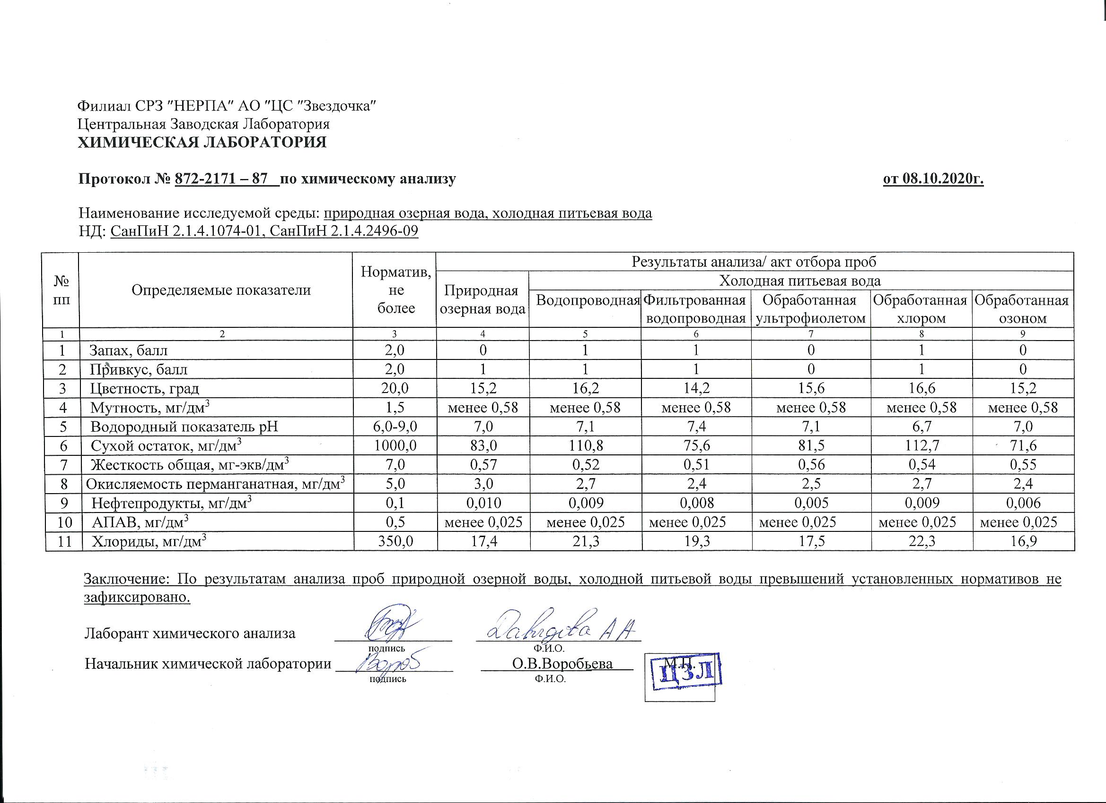

ПРИЛОЖЕНИЕ № 2.
Для сборки самодельного озонатора мы приобрели следующие материалы:
- пластиковая прозрачная емкость с крышкой;
- генератор озона;
- компрессор воздушный BARBUS;
- силиконовый шланг.
Таблица 2
Этапы изготовления озонатора:
Этап | Описание
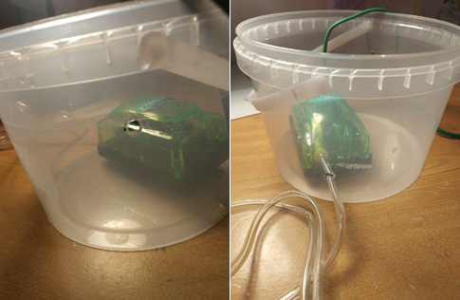 | Паяльником проделываем в контейнере 2 отверстия: первое для выхода озонированного воздуха через силиконовую трубку, а второе - для выхода проводов.  Располагаем в контейнере компрессор и генератор озона.
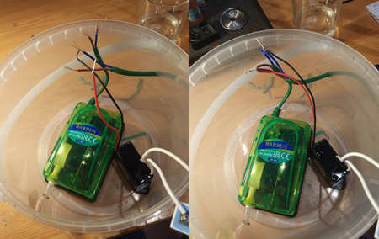 | Соединяем параллельно компрессор и генератор озона.
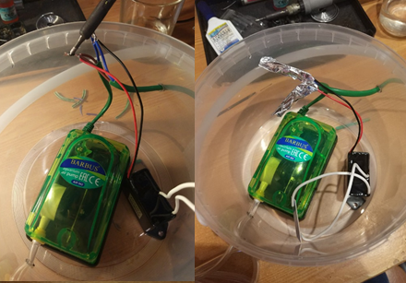 | Спаиваем и изолируем места контактов.
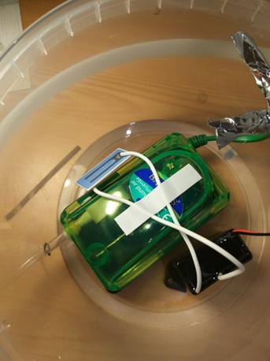 | Фиксируем излучатель на компрессоре.
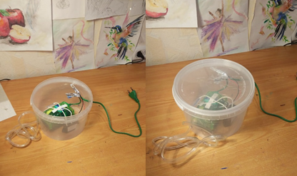 | Озонатор готов к работе!

